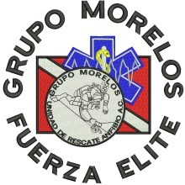 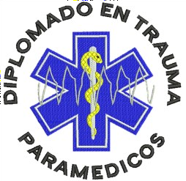 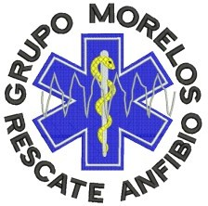 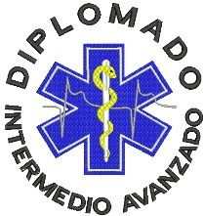 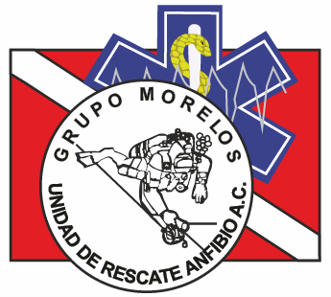

GRUPO MORELOS, UNIDAD DE RESCATE ANFIBIO A.C.

(COORDINADOR DE LOS BUZOS DE RESCATE DEL ESTADO DE MORELOS)

**SOLICITUD DE INSCRIPCIÓN** AL SEXAGESIMO QUINTO DIPLOMADO TECNICO EN URGENICIAS MEDICAS, PARAMÉDICOS NIVEL BÁSICO, CON SEDE EN LA FACULTAD DE MEDICINA DE LA UAEM, COORDINADO POR EL GRUPO MORELOS, UNIDAD DE RESCATE ANFIBIO A.C. Y QUE CUENTA CON LA CERTIFICACIÓN EN EL ESTÁNDAR DE COMPETENCIAS LABORALES ECO307.01 DE SEP CONOCER

Nombre:

Edad: Fecha Actual: CURP:

Dependencia en la que labora o institución en la que estudia:

Cargo o nivel de estudios:

¿Padecimientos? Presión alta ( ) Diabetes ( ) Convulsiones ( ) Cardiopatías ( ) Asma ( ) ¿Es Claustrofóbico? ( ) Toma Medicamento Si ( ) No ( )

Si marco si especifique:

¿Ha tenido alguna operación reciente? Si ( ) No ( ) Tiempo: Alérgico a algún medicamento, comida, etc.

Especifique: Síntomas:

Tiene: IMSS ISSSTE IMSS BIENESTAR SEGURO DE GASTOS MEDICOS

Domicilio particular:

Teléfonos: Casa Trabajo Celular Correo electrónico:

Cuenta en Facebook:

En caso de requerirse contactar con: nombre

Teléfono: Parentesco:

Responsiva:

Me doy por informado, que el Sexagésimo Quinto Diplomado Técnico en Urgencias Médicas, Paramédicos Nivel Básico, se imparte sin fines de lucro y con el único objetivo de acrecentar la superación personal y profesional de todos y cada uno de los participantes, así como reforzar el sistema integral de atención medica prehospitalaria de urgencia en la Ciudad de Cuernavaca. Asimismo, me comprometo a cumplir las disposiciones en materia disciplinaría y de orden que en la capacitación se dicten y en caso contrario acatar las sanciones que se apliquen para proteger el bienestar común y objetivos del diplomado.

Firma del participante: Firma del padre o tutor